PHT C# [03] - ĐIỀU KIỆN VÀ VÒNG LẶP

🎯 KIẾN THỨC CỐT LỐI
Cấu Trúc | Cú Pháp | Khi Dùng
if | if (condition) { } | Kiểm tra điều kiện đúng/sai
if-else | if (c1) { } else { } | Có 2 lựa chọn
if-else if-else | if (c1) { } else if (c2) { } else { } | Nhiều lựa chọn
switch | switch(x) { case 1: break; } | Kiểm tra giá trị cụ thể
for | for(i=0; i<n; i++) { } | Lặp với số lần xác định
while | while(condition) { } | Lặp cho đến khi điều kiện sai
do-while | do { } while(condition); | Lặp ít nhất 1 lần
foreach | foreach(var item in array) { } | Lặp qua mảng
break | Thoát vòng lặp/switch ngay | Dừng sớm
continue | Bỏ qua phần còn lại, lần lặp kế tiếp | Bỏ qua những trường hợp nhất định

💡 KHÁM PHÁ KIẾN THỨC
Câu hỏi tự kiểm tra:

- Toán tử so sánh là gì? (==, !=, <, >, <=, >=)
Toán tử so sánh là các toán tử được sử dụng để so sánh hai giá trị và trả về kết quả dạng true/false. Các toán tử này bao gồm:
- == so sánh bằng.
- != so sánh khác.
- < nhỏ hơn.
- > lớn hơn.
- <= nhỏ hơn hoặc bằng.
- >= lớn hơn hoặc bằng.
Chúng thường được sử dụng trong các biểu thức điều kiện như if, while, for để kiểm tra logic của chương trình.

- Toán tử logic là gì? (&&, ||, !)
Toán tử logic được dùng để kết hợp hoặc xử lý các biểu thức điều kiện, giúp tạo ra các điều kiện phức tạp hơn. Bao gồm:
- && (AND logic): chỉ đúng khi cả hai điều kiện đều đúng.
- || (OR logic): đúng nếu ít nhất một điều kiện đúng.
- ! (NOT logic): đảo ngược giá trị logic, true thành false và ngược lại.
Toán tử logic rất quan trọng trong các cấu trúc điều kiện và vòng lặp để điều khiển luồng chương trình.

- Sự khác biệt giữa for và foreach là gì?
for dùng khi bạn cần điều khiển chặt chẽ chỉ số lặp (index), cần truy cập phần tử theo vị trí hoặc muốn thay đổi giá trị trong mảng/danh sách.
foreach dùng khi bạn chỉ muốn duyệt qua từng phần tử của tập dữ liệu mà không cần quan tâm đến chỉ số. Foreach đơn giản, dễ đọc, và giảm lỗi nhưng không cho phép thay đổi cấu trúc tập dữ liệu trong lúc lặp.

- Khi nào dùng break? Khi nào dùng continue?
break được dùng để thoát khỏi vòng lặp ngay lập tức, bất kể điều kiện lặp còn đúng hay không. Thích hợp khi bạn đã tìm được giá trị cần thiết hoặc không cần lặp tiếp.
continue được dùng để bỏ qua phần còn lại của vòng lặp hiện tại và chuyển sang vòng lặp tiếp theo. Thích hợp để bỏ qua các trường hợp không cần xử lý nhưng vẫn tiếp tục lặp.

📝 VÍ DỤ THỰC HÀNH
TODO 3.1: [PHÂN LOẠI ĐIỂM - IF/ELSE IF/ELSE]

using System;

namespace GradeClassification
{
class Program
{
static void Main(string[] args)
{
// TODO: Nhập điểm (giả sử: 75)
int score = 75; // Thay đổi giá trị để test khác

string grade = "";
string description = "";

// TODO: Phân loại điểm
if (score >= 90 && score <= 100)
{
grade = "A";
description = "Xuat sac";
}
else if (score >= 80)
{
grade = "B";
description = "Kha";
}
else if (score >= 70)
{
grade = "C";
description = "Trung binh";
}
else if (score >= 60)
{
grade = "D";
description = "Yeu";
}
else
{
grade = "F";
description = "Khong dat";
}

// TODO: In kết quả
Console.WriteLine($"Điem: {score}");
Console.WriteLine($"Xep loai: {grade} ({description})");
}
}
}

TODO 3.2: [SWITCH - CHỌN NGÀY TRONG TUẦN]
using System;

namespace DayOfWeek
{
class Program
{
static void Main(string[] args)
{
// TODO: Nhập số ngày (1-7)
int day = 3; // Thứ Tư

// TODO: Dùng switch để in tên ngày
switch (day)
{
case 1:
Console.WriteLine("Thu Hai");
break;

case 2:
Console.WriteLine("Thu Ba");
break;

case 3:
Console.WriteLine("Thu Tu");
break;

case 4:
Console.WriteLine("Thu Nam");
break;

case 5:
Console.WriteLine("Thu Sau");
break;

case 6:
Console.WriteLine("Thu Bay");
break;

case 7:
Console.WriteLine("Chu Nhat");
break;

default:
Console.WriteLine("Ngay khong hop le");
break;
}
}
}
}

TODO 3.3: [VÒNG LẶP FOR - TÍNH TỔNG]
using System;

namespace SumCalculation
{
class Program
{
static void Main(string[] args)
{
// TODO: Tính tổng các số từ 1 đến 100
int sum = 0;

for (int i = 1; i <= 100; i++)
{
sum += i;
}

// TODO: In kết quả
Console.WriteLine($"Tong cac so tu 1 đen 100: {sum}");
}
}
}

TODO 3.4: [VÒNG LẶP WHILE - ĐOÁN SỐ]

using System;

namespace GuessNumber
{
class Program
{
static void Main(string[] args)
{
int secretNumber = 50;
int guess = 0;

while (guess != secretNumber)
{
Console.Write("Nhap so ban doan: ");
guess = int.Parse(Console.ReadLine());

if (guess < secretNumber)
{
Console.WriteLine("Qua thap");
}
else if (guess > secretNumber)
{
Console.WriteLine("Qua cao");
}
else
{
Console.WriteLine("Chinh xac!");
}
}
}
}
}

TODO 3.5: [FOREACH - IN DANH SÁCH]
using System;

namespace ForeachExample
{
class Program
{
static void Main(string[] args)
{
// Tạo mảng tên các bạn
string[] friends = { "Mai", "Binh", "Chi", "Danh" };

// In danh sách bạn bè
int index = 1;
foreach (string friend in friends)
{
Console.WriteLine($"{index}. {friend}");
index++;
}
}
}
}

TODO 3.6: [BREAK & CONTINUE - TÌM SỐ]
using System;

namespace BreakContinue
{
class Program
{
static void Main(string[] args)
{
// In các số lẻ từ 1 đến 20 (dùng continue)
for (int i = 1; i <= 20; i++)
{
if (i % 2 == 0)
{
continue;
}
Console.Write(i + " ");
}

Console.WriteLine();

// Tìm số 7 trong mảng và dừng khi tìm thấy
int[] numbers = { 2, 5, 7, 1, 9, 7, 3 };

for (int i = 0; i < numbers.Length; i++)
{
if (numbers[i] == 7)
{
Console.WriteLine($"Tim thay so 7 tai vi tri {i}");
break;
}
}
}
}
}

📸 CHỨNG THỰC [3.1 -> 3.6]:

- Chạy 6 chương trình và chụp screenshot output
- Thay đổi input để test các trường hợp khác nhau
3.1
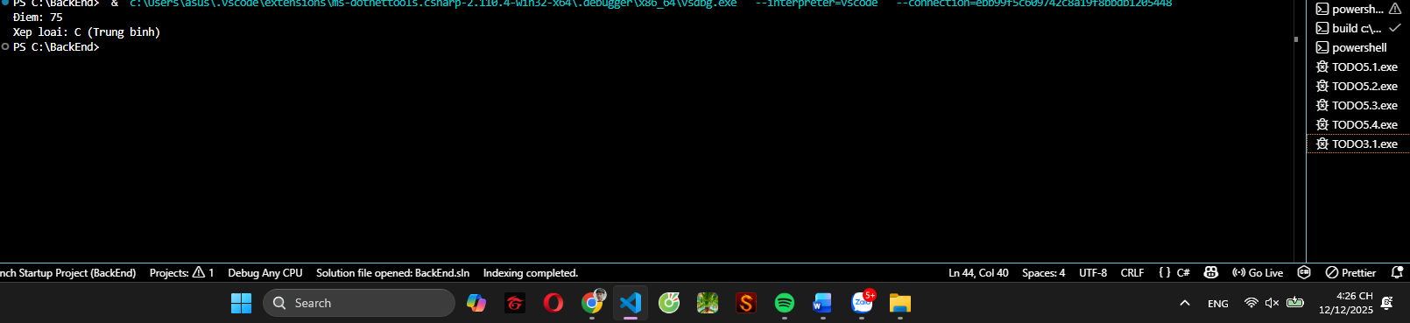
3.2
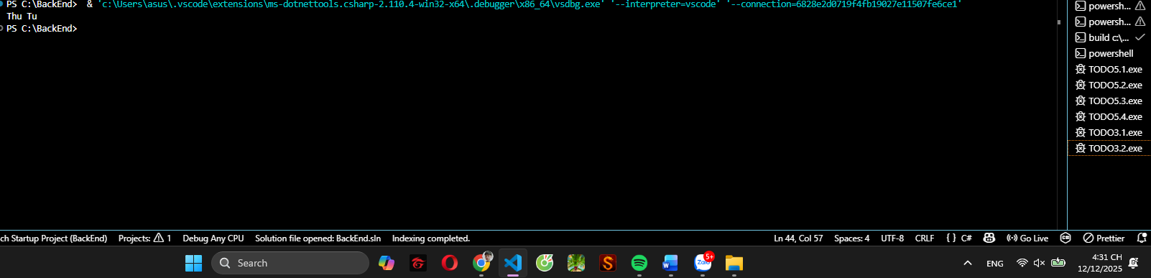
3.3
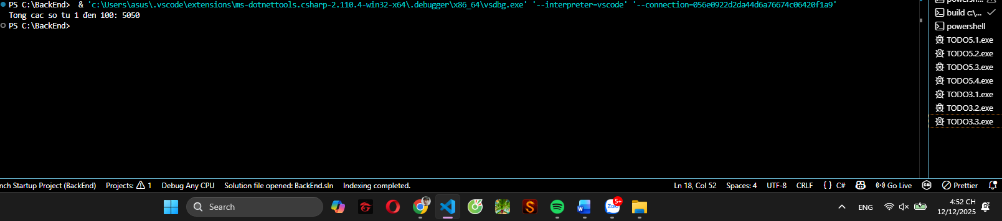
3.4
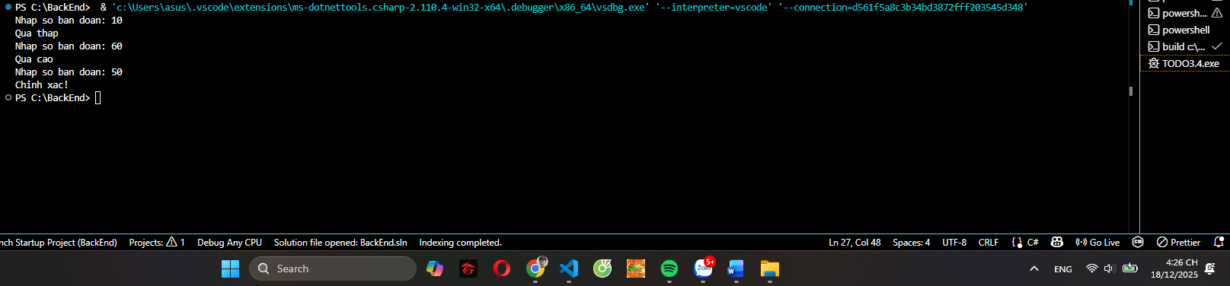
3.5
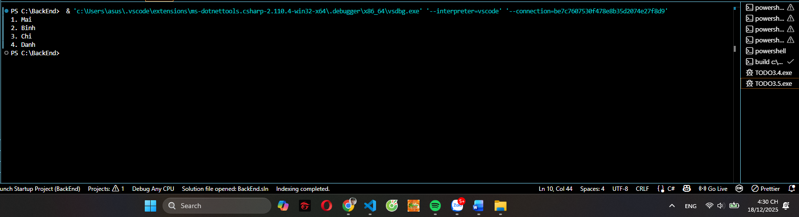
3.6
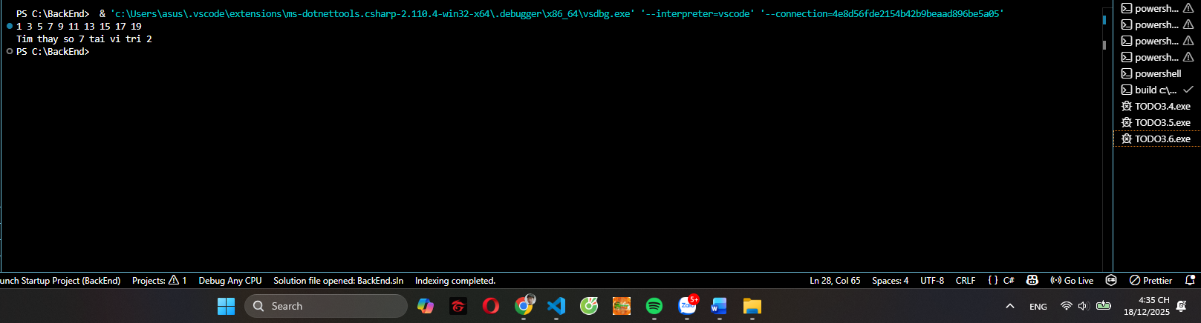

🤔 CÂU HỎI PHẢN BIỆN
- Tại sao vòng lặp for lại được dùng nhiều hơn while trong lập trình?
Vòng lặp for được dùng nhiều hơn while vì cú pháp gọn gàng, dễ đọc và thể hiện rõ số lần lặp. Nó phù hợp với các trường hợp biết trước điều kiện bắt đầu, kết thúc và bước lặp, giúp chương trình dễ hiểu và dễ bảo trì hơn.

- Nếu bạn có vòng lặp for lồng trong for, làm cách nào để thoát cả hai vòng lặp cùng lúc?
Khi có vòng lặp for lồng nhau, để thoát cả hai vòng lặp cùng lúc có thể sử dụng biến cờ để kiểm soát điều kiện dừng, hoặc tách vòng lặp ra một phương thức riêng và dùng lệnh return để kết thúc toàn bộ quá trình lặp.
- So sánh while và do-while - khi nào nên dùng do-while?
Vòng lặp while kiểm tra điều kiện trước khi thực hiện nên có thể không chạy lần nào, trong khi do-while luôn thực hiện ít nhất một lần rồi mới kiểm tra điều kiện. Do đó, do-while nên dùng khi cần đảm bảo khối lệnh được chạy ít nhất một lần.

💫 KẾT NỐI ĐÁNH GIÁ
Mốc kiểm tra quan trọng: Bạn phải thành thạo if/else/switch và for/while/foreach để học phần tiếp theo

